營養學心得

製作紀錄(記錄工具程序與條件照片和文字)

首先先製作酥皮：將糖粉和低筋粉過塞後，和奶油拌勻，拌勻後，搓成長條狀，並用紙捲起來，放冷凍庫備用。

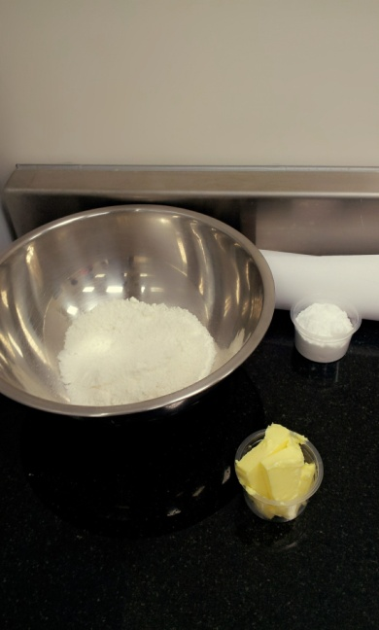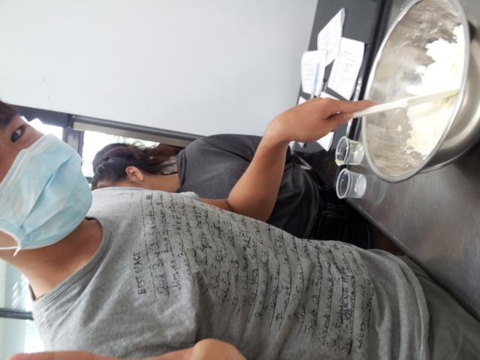

再來製作泡芙麵糊：奶油、水、沙拉油一起煮至沸騰，將高、低筋麵粉過塞後拌勻，然後熄火，將麵糊攪拌較冷卻後，雞蛋分次加入，邊加入邊攪拌。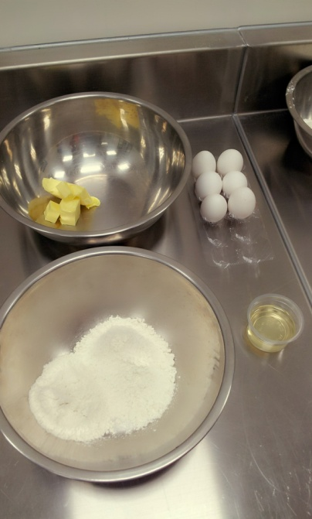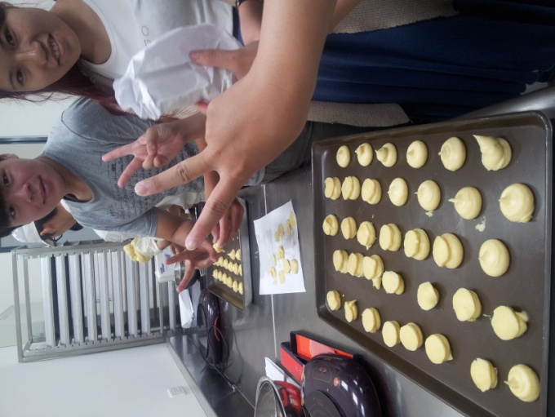

這時可將在冷凍庫的酥皮拿出來，並切片。

麵糊製作完後放入擠花袋，擠至烤盤，並將切片的酥皮放一片在上面，切記，麵糊與麵糊與烤盤邊緣之間須有三指寬的空間，因為烤後會膨脹。

上火190度C，下火170度C，烤完後要在烤箱內靜置20分鐘再換面烤。

當泡芙在烤箱烤時，可以先製作餡料。

餡料製作：卡士達粉和鮮奶拌勻，鮮奶油倒入機器拌勻打發，再將兩者一起拌勻就可以了，並將餡料擠入擠花袋。

泡芙冷卻後，用剪刀在旁邊開個小口，將餡料擠入。

創意單元(取代材料.新增材料.新增程序)

我覺得可以在泡芙裡面加上水果，如草莓、奇異果等，在泡芙烤完冷卻後再放入，之後可以在泡芙表面灑上巧克力粉或是糖粉，看起來更漂亮更可口。

其實烤出來的泡芙顏色我覺得不一定要是乳黃色的，如果是粉紅色、紫色等，會更漂亮，或許在麵粉內加入些顏色香料是否可以(？)

因為是第一次接觸烘焙，對於材料等的特性都不知道，因此沒辦法知道取代材料等物品。

紀錄檢討(成品照片.檢討)

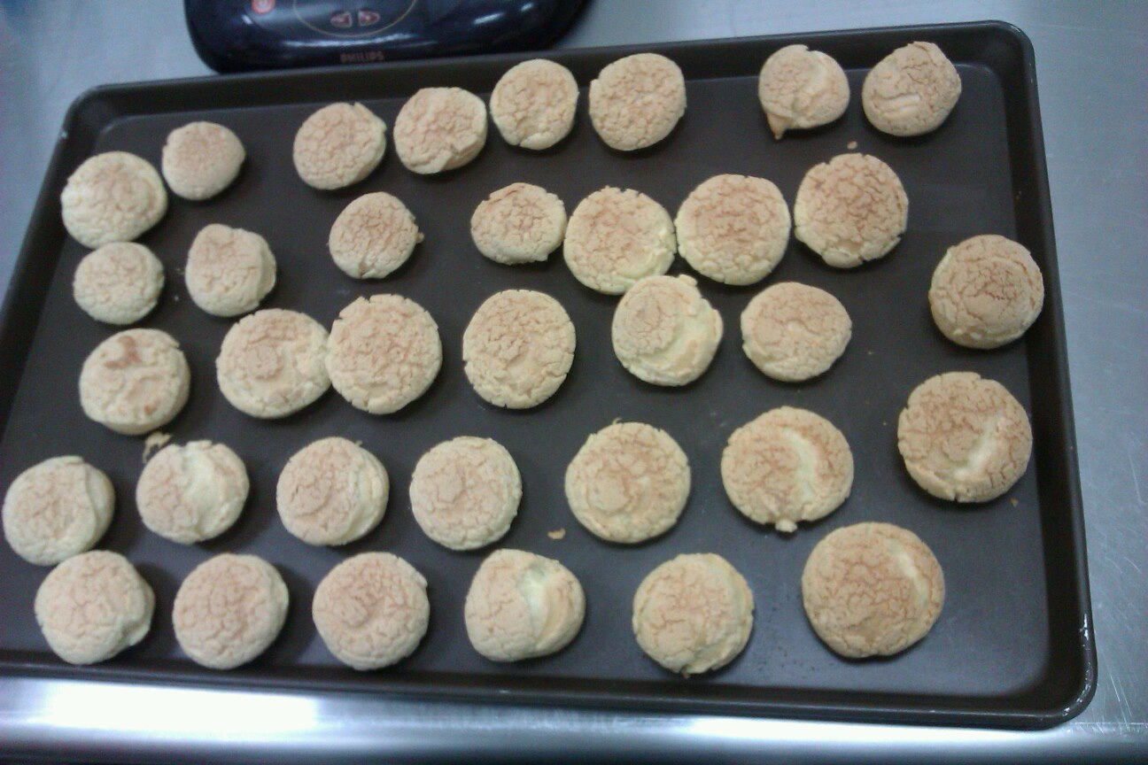

因為是第一次接觸烘焙的東西，做什麼都非常不順手，例如說麵粉、糖粉要過塞，其實我以前都是不知道的，再用橡皮刮刀或是將麵糊攪拌均勻時，力道的控制、攪拌的方向，都是需要下一番苦心的，最難的不外乎就是擠麵糊了，擠出來的忽大忽小，形狀又難看，還需要老師幫忙材做得來。

但是我覺得本組很合作，除了拍照留戀，每個步驟幾乎每個人都會輪流一次，感受一下作泡芙的過程。

最重要的是感謝老師可以請來這麼好的老師，也非常感謝林宥君老師的教導。